Návrh

VYHLÁŠKA
Ministerstva práce, sociálnych vecí a rodiny
Slovenskej republiky

z ... 2027,

o európskom preukaze osoby so zdravotným postihnutím, európskom preukaze osoby so zdravotným postihnutím so sprievodcom a európskom parkovacom preukaze pre osoby so zdravotným postihnutím

Ministerstvo práce, sociálnych vecí a rodiny Slovenskej republiky podľa § 17a zákona č. 447/2008 Z. z. o peňažných príspevkoch na kompenzáciu ťažkého zdravotného postihnutia a o zmene a doplnení niektorých zákonov v znení zákona č. .../2027 Z. z. (ďalej len „zákon“) ustanovuje:

§ 1
Vzor a náležitosti európskeho preukazu osoby so zdravotným postihnutím, európskeho preukazu osoby so zdravotným postihnutím so sprievodcom, európskeho parkovacieho preukazu pre osoby so zdravotným postihnutím

Vzor a náležitosti
- európskeho preukazu osoby so zdravotným postihnutím (ďalej len „preukaz“) sú ustanovené v prílohe č. 1,
- európskeho preukazu osoby so zdravotným postihnutím so sprievodcom (ďalej len „preukaz so sprievodcom“) sú ustanovené v prílohe č. 2,
- európskeho parkovacieho preukazu pre osoby so zdravotným postihnutím (ďalej len „parkovací preukaz“) sú ustanovené v prílohe č. 3.

Podrobnosti vyhotovovania preukazu, preukazu so sprievodcom a parkovacieho preukazu
§ 2

(1) Preukaz a preukaz so sprievodcom sa vyhotovuje vo fyzickej verzii, ktorú je možné doplniť digitálnym rovnopisom podľa § 3.

(2) Parkovací preukaz sa vyhotovuje vo fyzickej verzii.

(3) Snímanie podoby tváre sa na účely vyhotovenia preukazu podľa § 16 ods. 1 zákona a preukazu so sprievodcom podľa § 16 ods. 2 zákona vykonáva na príslušnom úrade práce, sociálnych vecí a rodiny. Ak sa fyzická osoba, ktorej má byť vyhotovený preukaz alebo preukaz so sprievodcom podľa prvej vety, nemôže z dôvodu funkčných dôsledkov zdravotného stavu osobne dostaviť na príslušný úrad práce, sociálnych vecí a rodiny, nasnímanie podoby tváre sa zabezpečí iným vhodným spôsobom.

§ 3
Digitálny rovnopis

(1) Držiteľ preukazu alebo preukazu so sprievodcom si môže vytvoriť digitálny rovnopis svojho preukazu prostredníctvom mobilnej aplikácie v správe Ministerstva vnútra Slovenskej republiky.

(2) Údaje uvedené v digitálnom preukaze alebo v digitálnom preukaze so sprievodcom možno overiť len prostredníctvom overovacej mobilnej aplikácie v správe Ministerstva vnútra Slovenskej republiky alebo inej informačnej technológie overovania schválenej Ministerstvom vnútra Slovenskej republiky.

(3) Predloženie digitálneho preukazu alebo digitálneho preukazu so sprievodcom osobe, ktorá má k dispozícii overovaciu mobilnú aplikáciu alebo inú informačnú technológiu overovania podľa odseku 2 a sú u nich splnené technické podmienky ich používania, má rovnaké účinky ako predloženie preukazu alebo preukazu so sprievodcom.

§ 4

Touto vyhláškou sa preberajú právne záväzné akty Európskej únie uvedené v prílohe č. 4.

§ 5
Účinnosť

Táto vyhláška nadobúda účinnosť 5. júna 2028.

Príloha č. 1
k vyhláške č. ..../2027 Z. z.

Vzor a náležitosti preukazu

Predná strana preukazu:

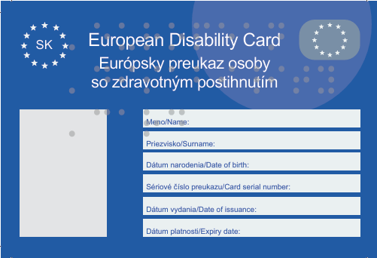

Zadná strana preukazu:



Náležitosti preukazu:

- Preukaz je vyhotovený ako polykarbonátová karta a zodpovedá formátu ID-1 stanovenému normou ISO/IEC 7810.

- Preukaz je tmavomodrej a svetlomodrej farby. Medzi farbami popredia a pozadia musí byť dostatočný kontrast.

- Predná strana preukazu obsahuje:
- slová „European disability card“ uvedené v anglickom jazyku,
- slová „Európsky preukaz osoby so zdravotným postihnutím“ uvedené v slovenskom jazyku,
- slová „European disability card“ uvedené v Braillovom písme v rozmeroch podľa marburskej špecifikácie,
- meno držiteľa preukazu,
- priezvisko držiteľa preukazu,
- dátum narodenia držiteľa preukazu vo formáte deň, mesiac a rok,
- sériové číslo preukazu,
- dátum vydania preukazu vo formáte deň, mesiac a rok,
- dátum skončenia platnosti preukazu vo formáte deň, mesiac a rok,
- fotografiu držiteľa preukazu,
- kód Slovenskej republiky vyjadrený písmenami „SK“ obkolesený prstencom dvanástich hviezdičiek symbolizujúcich Európsku úniu,
- hologram,
- ochranné prvky.

- Zadná strana preukazu obsahuje:
- QR kód,
- záznamy, v ktorých sa pri fyzickej osobe s ťažkým zdravotným postihnutím s praktickou slepotou alebo úplnou slepotou uvedú slová „nevidiaci – blind“ a pri nepočujúcej fyzickej osobe s ťažkým zdravotným postihnutím sa uvedú slová „nepočujúci – deaf“.

Príloha č. 2
k vyhláške č. .../2027 Z. z.

Vzor a náležitosti preukazu so sprievodcom

Predná strana preukazu so sprievodcom:

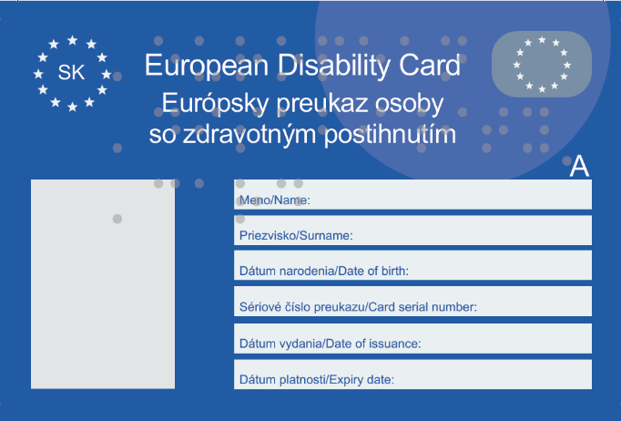

Zadná strana preukazu so sprievodcom:

Náležitosti preukazu so sprievodcom:

- Preukaz so sprievodcom je vyhotovený ako polykarbonátová karta a zodpovedá formátu ID-1 stanovenému normou ISO/IEC 7810.

- Preukaz so sprievodcom je tmavomodrej a svetlomodrej farby. Medzi farbami popredia a pozadia musí byť dostatočný kontrast.

- Predná strana preukazu so sprievodcom obsahuje:
- slová „European disability card“ uvedené v anglickom jazyku,
- slová „Európsky preukaz osoby so zdravotným postihnutím“ uvedené v slovenskom jazyku,
- slová „European disability card“ uvedené v Braillovom písme v rozmeroch podľa marburskej špecifikácie,
- meno držiteľa preukazu so sprievodcom,
- priezvisko držiteľa preukazu so sprievodcom,
- dátum narodenia držiteľa preukazu so sprievodcom vo formáte deň, mesiac a rok,
- sériové číslo preukazu so sprievodcom,
- dátum vyhotovenia preukazu so sprievodcom vo formáte deň, mesiac a rok,
- dátumu skončenia platnosti preukazu so sprievodcom vo formáte deň, mesiac a rok,
- fotografiu držiteľa preukazu so sprievodcom,
- kód Slovenskej republiky vyjadrený písmenami „SK“ obkolesený prstencom dvanástich hviezdičiek symbolizujúcich Európsku úniu,
- hologram,
- ochranné prvky,
- písmeno „A“ vytlačené aj v Braillovom písme.

- Zadná strana preukazu so sprievodcom obsahuje:
- QR kód,
- záznamy, v ktorých sa pri fyzickej osobe s ťažkým zdravotným postihnutím s praktickou slepotou alebo úplnou slepotou uvedú slová „nevidiaci – blind“ a pri nepočujúcej fyzickej osobe s ťažkým zdravotným postihnutím sa uvedú slová „nepočujúci – deaf“.

Príloha č. 3
k vyhláške č. .../2027 Z. z.

Vzor a náležitosti parkovacieho preukazu

Predná strana parkovacieho preukazu:

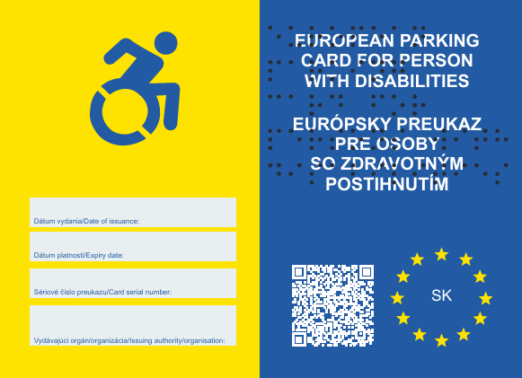

Zadná strana parkovacieho preukazu:

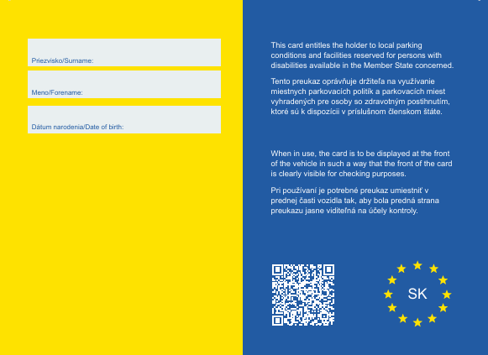

Náležitosti parkovacieho preukazu:

- Parkovací preukaz má rozmery 106 mm na výšku a 148 mm na šírku.

- Parkovací preukaz je tmavomodrej a žltej farby.

- Parkovací preukaz sa na prednej strane a zadnej strane zvislo rozdeľuje na dve časti
- ľavá časť prednej strany je žltej farby a obsahuje
- tmavomodrý symbol užívateľa vozíka na žltom pozadí,
- dátum vydania parkovacieho preukazu vo formáte deň, mesiac a rok,
- dátum skončenia platnosti parkovacieho preukazu vo formáte deň, mesiac a rok,
- sériové číslo parkovacieho preukazu,
- názov príslušného orgánu, ktorý parkovací preukaz vyhotovil,
- pravá časť prednej strany je tmavomodrej farby a obsahuje
- slová „EUROPEAN PARKING CARD FOR PERSONS WITH DISABILITIES“ zvýraznené veľkým typom písma a uvedené v anglickom jazyku,
- slová „EURÓPSKY Parkovací preukaz pre osoby so zdravotným postihnutím“ zvýraznené veľkým typom písma a uvedené v slovenskom jazyku,
- slová „European parking card for persons with disabilities“ uvedené v Braillovom písme v rozmeroch podľa marburskej špecifikácie,
- kód Slovenskej republiky vyjadrený písmenami „SK“ obkolesený prstencom dvanástich hviezdičiek žltej farby symbolizujúcich Európsku úniu,
- QR kód,
- ochranné prvky,
- ľavá časť zadnej strany je žltej farby a obsahuje
- priezvisko držiteľa parkovacieho preukazu,
- meno držiteľa parkovacieho preukazu,
- dátum narodenia držiteľa parkovacieho preukazu vo formáte deň, mesiac a rok,
- pravá zadná časť obsahuje
- slová „This card entitles the holder to local parking conditions and facilities reserved for persons with disabilities available in the Member State concerned“ v anglickom jazyku,
- slová „Tento preukaz oprávňuje držiteľa k využívaniu parkovacích miest vyhradených pre fyzické osoby s ťažkým zdravotným postihnutím a parkovacích výhod a zvýhodneného zaobchádzania, ktoré sú k dispozícii v príslušnom členskom štáte“ v slovenskom jazyku,
- slová „When in use, the card is to be displayed at the front of the vehicle in such a way that the front of the card is clearly visible for checking purposes“ v anglickom jazyku,
- slová „Preukaz je potrebné umiestniť v prednej časti vozidla tak, aby bola predná časť preukazu jasne viditeľná na účely kontroly“ v slovenskom jazyku,
- Záznamy.

Príloha č. 4
k vyhláške č. .../2027 Z. z.

Zoznam preberaných právne záväzných aktov Európskej únie

- Smernica Európskeho parlamentu a Rady EÚ 2024/2841 z 23. októbra 2024, ktorou sa ustanovuje európsky preukaz osoby so zdravotným postihnutím a európsky parkovací preukaz pre osoby so zdravotným postihnutím (Ú. v. EÚ L, 2024/2841, 14. 11. 2024).
- Smernica Európskeho parlamentu a Rady EÚ 2024/2842 z 23. októbra 2024, ktorou sa smernica (EÚ) 2024/2841 rozširuje na štátnych príslušníkov tretích krajín s oprávneným pobytom v členskom štáte (Ú. v. EÚ L, 2024/2842, 14. 11. 2024).

